Velusel Fábrica

Manual de usuario

Tabla de contenido

Introducción 2

Todos los usuarios 2

Ingresar y salir del sistema: 2

Modificar datos personales 2

Cambiar de idioma 3

Usuario Administrador 4

Administración de usuarios 4

Roles configurados 5

Patentes y Familias 5

Usuario Gerente 7

Consulta de información de auditoría y errores 7

Bloquear y desbloquear clientes 8

Usuario Diseñador 9

Administración de productos 9

Usuario Vendedor 10

Administrar clientes 10

Crear Pedido 10

Gestionar pedidos 11

Usuario Fabricante 13

Procesar pedidos 13

Administrar ordenes de fabricación 13

Usuario Comprador 15

Alarmas 15

Planificar compras 15

Administrar ordenes de compra 16

# Introducción

Este documento pretende guiar a los distintos tipos de usuarios que utilizarán el sistema Velusel Fabrica. El mismo se encuentra dividido en secciones, la primera contiene los aspectos que son comunes a todos los tipos de usuarios y luego se agrega una sección para cada tipo de usuario.

# Todos los usuarios

## Ingresar y salir del sistema:

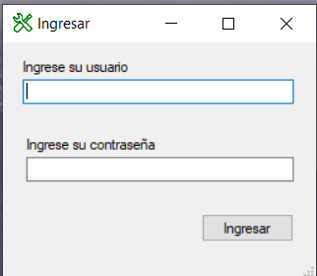Al abrir el sistema, este le pedirá que se identifique usando el nombre de usuario que se le asignó y su contraseña. Tenga en cuenta que si es la primera vez que ingresa la contraseña asignada le llegará por correo electrónico, verifique su casilla de spam por las dudas. Esa contraseña solo la conoce usted, en caso de que no la recuerde o no pueda encontrar el mail pídale al administrador que le realice un blanqueo de contraseña.

## Modificar datos personales

Desde el menú Mi Cuenta seleccione la opción Mis datos.

Se le mostrará el formulario para que pueda actualizar su información personal. Si lo desea también puede seleccionar una nueva contraseña. En caso de que desee modificar su contraseña debe ingresarla 2 veces. En caso de que no desee modificar su contraseña deje ambos campos vacíos

## Cambiar de idioma

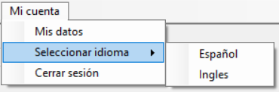

Desde el menú Mi cuenta al expandir la opción Seleccionar idioma se desplegarán todos los idiomas disponibles. Clickeando sobre cualquiera de ellos toda la interfaz de Velusel se cambiará al idioma seleccionado.

# Usuario Administrador

Si es la primera vez que utiliza el sistema Velusel y desea comenzar a agregar los demás usuarios utilice las credenciales provistas en el Manual de Instalación

## Administración de usuarios

Para crear, modificar o borrar usuarios debe acceder a Administración > ABM Usuarios.

Allí verá este formulario con todos los usuarios del sistema.

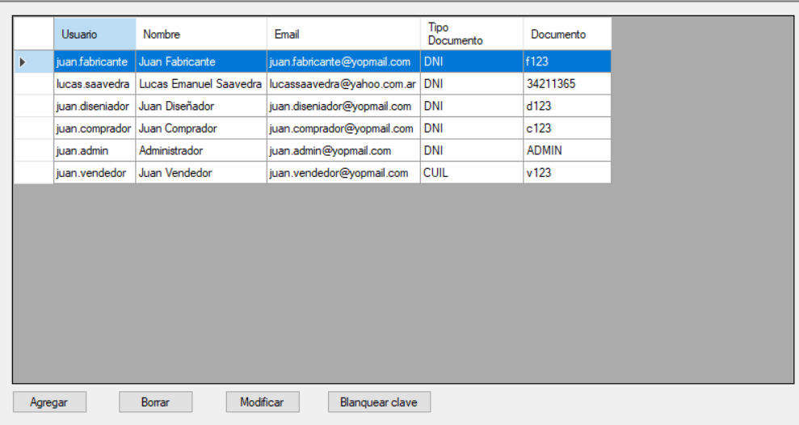

Para borrar, modificar o blanquear la clave de un usuario primero seleccione uno de la grilla y luego toque la acción deseada. (Tenga en cuenta que no puede blanquear su propia clave).

Si desea crear un nuevo usuario toque el botón agregar y verá el siguiente formulario:

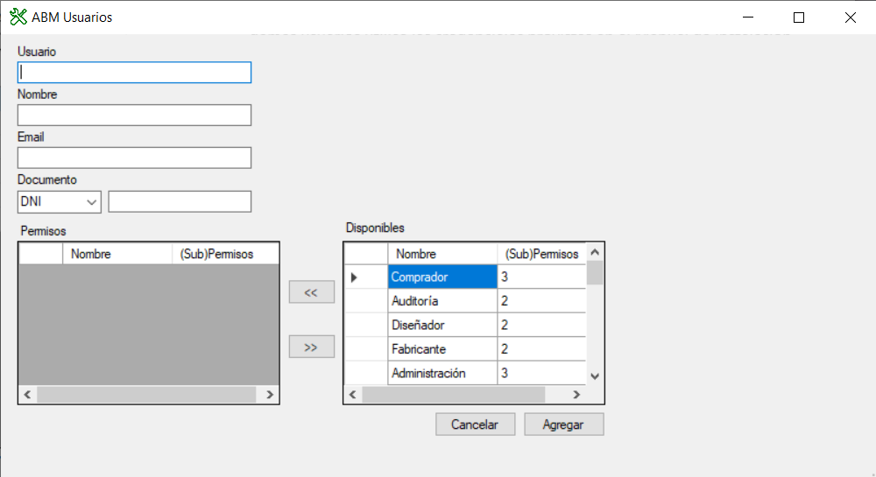

En el campo usuario escriba el nombre de usuario que utilizará el empleado para ingresar al sistema, generalmente se suele usar “nombre.apellido” por ejemplo “lucas.saavedra”. Tenga presente que no puede repetirse el tipo y número de documento, esto es con el objetivo de que cada empleado tenga un solo usuario para acceder. Si desea que un usuario pueda realizar mas de un rol puede combinar las familias o patentes. (Nota: Las patentes no contienen subpermisos ya que no pueden contener hijos, pero las familias de permisos si.)

## Roles configurados

Según los roles que se definieron los permisos sugeridos para cada rol son los siguientes:

|  |  |
| --- | --- |
| Rol | Familias que se necesitan |
| Usuario Administrador | Auditoría, Administración |
| Usuario Gerente | Auditoría, Administración, Comprador, Vendedor |
| Usuario Diseñador | Diseñador |
| Usuario Vendedor | Vendedor |
| Usuario Fabricante | Fabricante |
| Usuario Comprador | Comprador |

Si desea puede combinar permisos para que un usuario pueda desempeñar mas de un rol, incluso puede agregar alguna patente especifica también, pero se considera que es mas práctico asignar familias que patentes individuales.

## Patentes y Familias

El sistema ya viene preconfigurado con una serie de patentes y familias. Si desea crear nuevos roles o combinaciones de estos puede generar nuevas familias. Para gestionar esto ingrese a Administración > ABM Familias. Aquí verá todas las familias de permisos que hay en el sistema. Para modificar o borrar una familia de permisos primero seleccione una de la grilla.Interfaz de usuario gráfica, Aplicación, Word

Si desea incluir una nueva familia de permisos presione el botón agregar y verá el siguiente formulario. También verá este mismo si desea modificar una familia existente. En la grilla de la derecha verá todas las familias y permisos que no están incluidos en esta familia; y en la izquierda verá los que ya están incluidos. Seleccione uno de alguna grilla derecha y utilice el botón [<<] para agregarlo. O seleccione alguno de la grilla izquierda y utilice el botón [>>] para quitarlo de la familia actual. Finalmente toque el boton Agregar o Grabar para confirmar los cambios.

En las patentes están las vinculaciones entre los formularios y las acciones del menú. Si modifica las patentes puede que algunas acciones del menú queden truncas. Por favor contacte al desarrollador antes de agregar o modificar patentes.

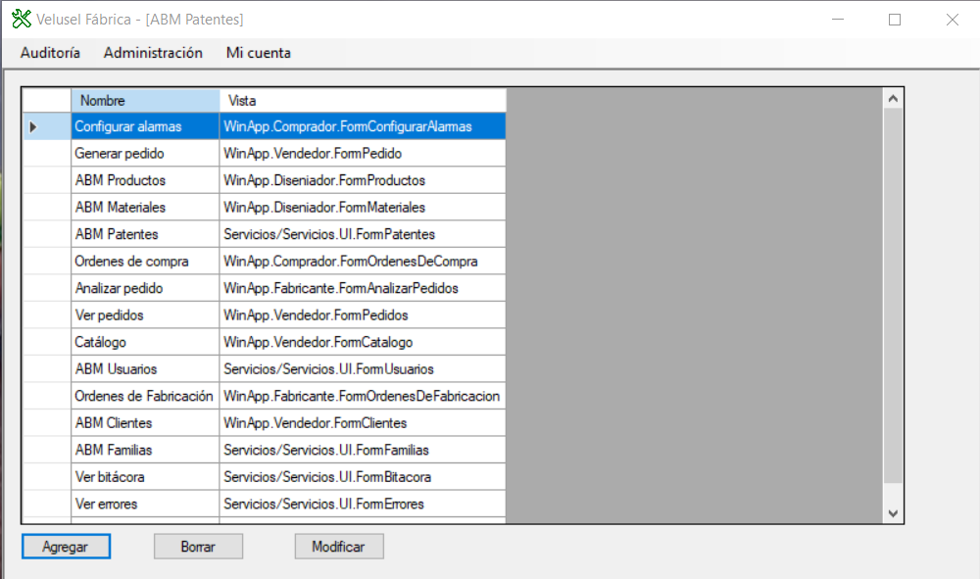

# Usuario Gerente

El usuario gerente contiene varias similitudes con el usuario administrador ya que también puede administrar usuarios y permisos. Tiene acceso al registro de bitácora y errores, además también tiene algunas acciones extra en los formularios de ABM Clientes y Configurar Alertas.

## Consulta de información de auditoría y errores

Para ver el registro de las acciones importantes que han realizado los usuarios del sistema diríjase a Auditoría > Ver bitácora. Para poder explorar la lista con mayor facilidad puede filtrar por categoría o por mensaje. Ambos filtros funcionan en simultaneo y actualizan la grilla a cada letra que se quita o agrega.

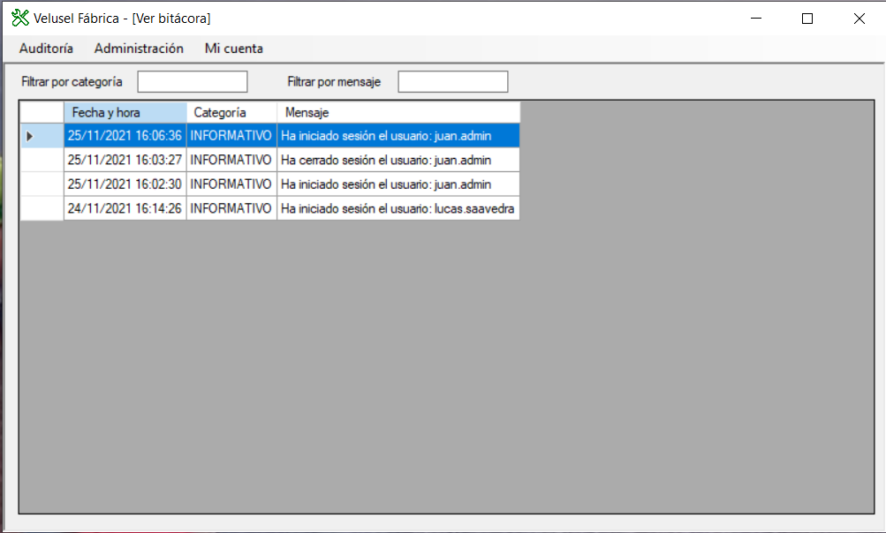

Para poder pedir asistencia o soporte y brindar una mejor información sobre el motivo del problema puede ver el registro de los errores que han sucedido diríjase a Auditoría > Ver errores. Para poder explorar la lista con mayor facilidad puede filtrar por el nombre del tipo de excepción o por el mensaje de su descripción. Ambos filtros funcionan en simultaneo y actualizan la grilla a cada letra que se quita o agrega.

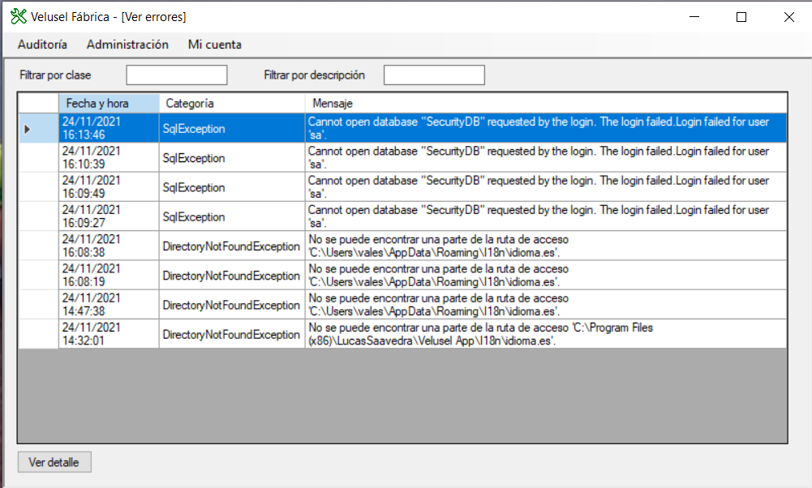

Para ver el detalle del problema ocurrido seleccione un registro de la grilla y presione el botón “Ver detalle”. Allí verá esta pantalla con información específica del error que seguro ayudará a que el especialista de soporte técnico pueda analizar el problema.

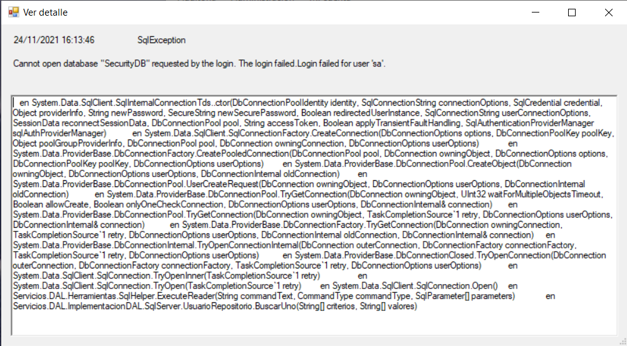

## Bloquear y desbloquear clientes

Cuando acceda a la pantalla de gestión de clientes desde Vendedor > ABM Clientes usted tendrá una acción extra que los vendedores no podrán ver. Al seleccionar un cliente de la grilla podrá Habilitar o Deshabilitar a dicho cliente para que pueda o no realizar pedidos.

# Usuario Diseñador

Este usuario es quien genera las plantillas de como se deben fabricar los productos de su catálogo.

Administración de materiales

Desde Diseñador > ABM Materiales podrá administrar todos los ítems del inventario que no se fabrican, sino que se compran de algún proveedor. Para cada tipo de material es importante en que tipo de unidad se mide la cantidad de dicho material.

## Administración de productos

Desde Diseñador > ABM Productos podrá administrar todos los ítems del inventario que se fabrican en su emprendimiento. Agregue todos los materiales de los que se compone el producto y la cantidad necesaria de cada material o producto que se requiere para fabricar el producto que está detallando. Se recomienda que los productos se midan en unidad y que la cantidad de cada ingrediente sea la adecuada para fabricar una unidad del producto. Es importante que si este es un producto intermedio (subproducto) o ya está fuera de temporada desmarque la casilla Mostrar en catálogo.

En la grilla de la derecha verá todos los materiales y productos que existen en nuestro sistema. Seleccione cada uno de los que son necesarios y toque el botón [<<] para agregarlo a la plantilla. Si desea quitar alguno de los ya incluidos en la plantilla selecciónelo de la grilla de la izquierda y toque el botón [>>]. Es de suma importancia que si el producto necesita reposar un tiempo luego de su fabricación detalle eso en el campo Reposo necesario especificándolo en cantidad de horas.

[FOTO]

# Usuario Vendedor

## Administrar clientes

Desde Vendedor > ABM Clientes podrá gestionar los clientes. La acción de Habilitar/Deshabilitar solo el gerente puede utilizarla

## Crear Pedido

Como parte de su trabajo habitual usted podrá generar nuevos pedidos desde Vendedor > Generar pedido. Allí podrá seleccionar para que cliente es el pedido, si es un pedido a demanda, o podrá omitir este dato si es que desea generar un pedido para abastecer la tienda minorista. Al tocar el botón “Seleccionar cliente” se desplegará un formulario similar al del ABM Clientes, pero con la diferencia que podrá marcar un cliente y tocar el botón Seleccionar para indicar que ese cliente es quien solicita el pedido o podrá tocar Ninguno para especificar que el pedido es para la tienda minorista. Luego tendrá que agregar que productos se están solicitando, para esto presione el botón Agregar, allí verá el catalogo completo. Seleccione un producto de la grilla y toque la opción Seleccionar. A continuación volverá al formulario anterior y en la grilla aparecerá este nuevo producto. Ajuste la cantidad solicitada de cada producto directamente desde la grilla, y si se arrepiente de algún producto selecciónelo y toque el botón Quitar.

## Gestionar pedidos

Para gestionar los pedidos diríjase a Vendedor > Ver pedidos. Allí podrá cancelar algún pedido, para esto primero seleccione un pedido de la lista y toque Cancelar. O podrá cerrar un pedido cuando el pedido esté listo y sea retirado por el cliente o cuando sea puesto a disposición de la tienda minorista.

# Usuario Fabricante

Este usuario es quien o quienes fabrican los productos, desde la app podrá planificar su agenda.

## Procesar pedidos

Desde Fabricante > Analizar pedido podrá consultar todos los pedidos que están formulados y que aún no ha incluido en su agenda. Allí usted tendrá que marcar un pedido de la grilla superior, eso completará la mitad inferior del formulario. Se sugerirán todas las ordenes de fabricación que serán necesarias para satisfacer dicho pedido. Seleccione cada una de las ordenes de fabricación de la grilla inferior izquierda y asígnele una fecha de acuerdo con su agenda. Cuando toque Agendar el sistema verificará si el orden y la fecha que le asignó a cada orden de fabricación es factible o no, y en caso de que se detecte alguna incongruencia el sistema le pedirá que corrija las fechas.

## Administrar ordenes de fabricación

Cada día antes de comenzar a fabricar cosas diríjase a Fabricante > Ordenes de fabricación para ver la agenda de fabricación. Puede seleccionar cualquier orden para atender, pero se recomienda que las atienda por orden de fecha planificada ya que si desea adelantar trabajo de días anteriores es posible que no se hayan efectuado las compras necesarias para tener el stock necesario. Para comenzar a ejecutar una orden de fabricación seleccione una de la grilla q esté en estado AGENDADO y toque el botón “Comenzar fabricación”, para informar que ya ha terminado su tarea de fabricación seleccione una orden en estado EN FABRICACIÓN y toque el botón “Finalizar fabricación”. Para confirmar que el producto ya está listo para incluirse al pedido que lo solicitó seleccione un pedido en estado LISTO y toque “Verificar calidad” tenga en cuenta que el producto debe haber cumplido el tiempo mínimo de reposo desde que usted indico que terminó de fabricarlo.

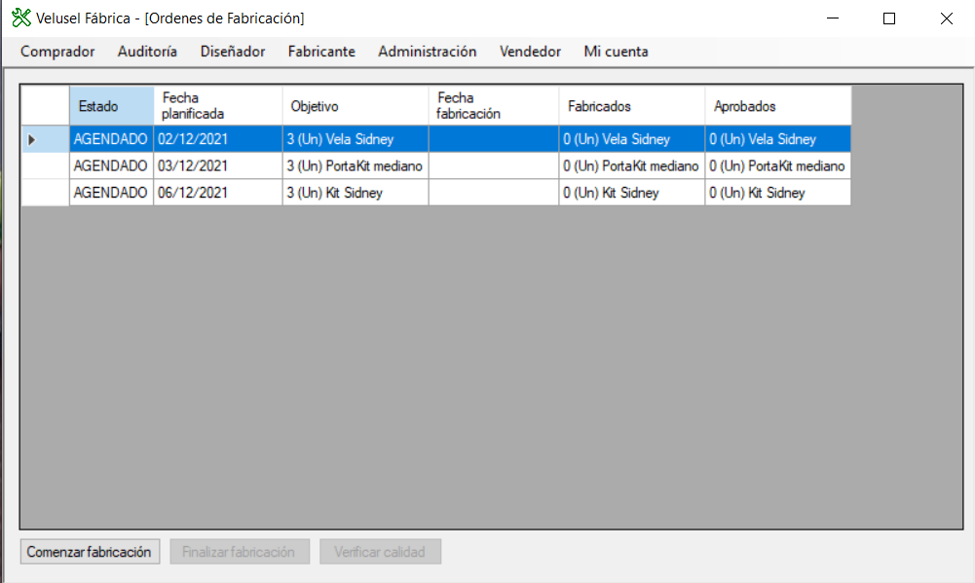

Al momento de comenzar una fabricación, el sistema le indicará que cantidad necesita de cada ingrediente. En caso de que no se cuente con el stock suficiente de los ingredientes el sistema le ofrecerá reprogramar dicha orden de fabricación.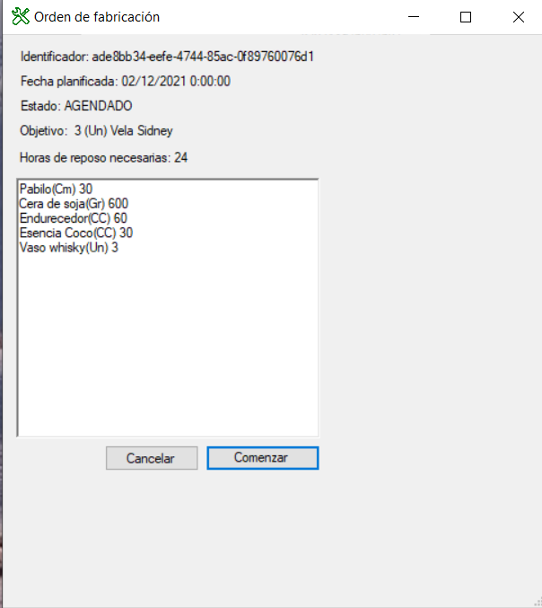

# Usuario Comprador

Como usuario comprador su tarea es fundamental para evitar bloqueos en la producción. El sistema lo ayudará a planificar sus compras y a no olvidar realizar las compras o darle el seguimiento necesario a las mismas.

## Alarmas

Para que el sistema lo ayude a evitar bloqueos diríjase a Comprador > Configurar alarmas. Allí verá este formulario en el cual usted podrá especificar con cuantos días de anticipación el sistema lo alertará enviándole un mail. El mail al cual se enviarán las alertas es el que está configurado en su perfil, si desea corregirlo o cambiarlo diríjase a Mi cuenta > Mis datos

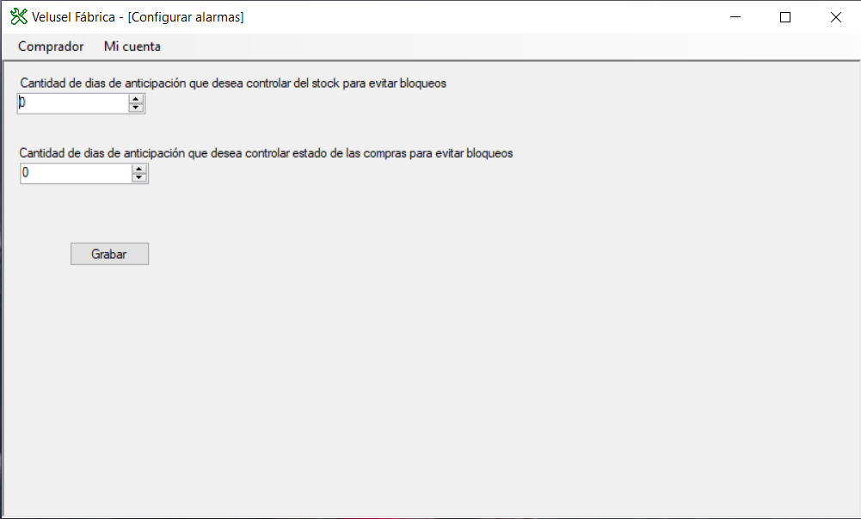

## Planificar compras

Para planificar las compras seleccione Comprador > Calcular compras. Allí seleccione un rango de tiempo del cual desea recopilar todas las ordenes de fabricación. Tenga en cuenta que si el periodo es muy largo las compras se calcularán para realizarse antes del primer día del rango de tiempo. A medida que seleccione las fechas de inicio y fin de dicho rango de tiempo se mostrarán todos los materiales que faltan comprar en la grilla. Para planificar las compras seleccione cada uno de ellos, y verá que aparece en la parte inferior, allí se sugerirá la nueva orden de compra, la cantidad minima a comprar se calcula automáticamente y usted deberá elegir en que fecha desea efectuar la compra. Tenga en cuenta que la fecha de la orden de compra debe ser previa al intervalo de tiempo q se está analizando. Luego toque el botón [<<] para incluir dicha orden de compra en la lista de ordenes de compra que está formulando y que se muestra en la grilla inferior izquierda. Si se arrepiente de alguna orden de compra puede seleccionarla y tocar el botón [X] para quitarla. Luego presione el botón Grabar ordenes de compra para que se guarden todas las ordenes que generó.

## Administrar ordenes de compra

Desde Comprador > Ordenes de compra usted podrá Revertir una orden de compra a un estado anterior si la compra se canceló o si no pudo concretar la compra. O podrá modificarla para avanzar en la ejecución de esta, ya sea para registrar que realizó la compra o para informar que recibió el material comprado.

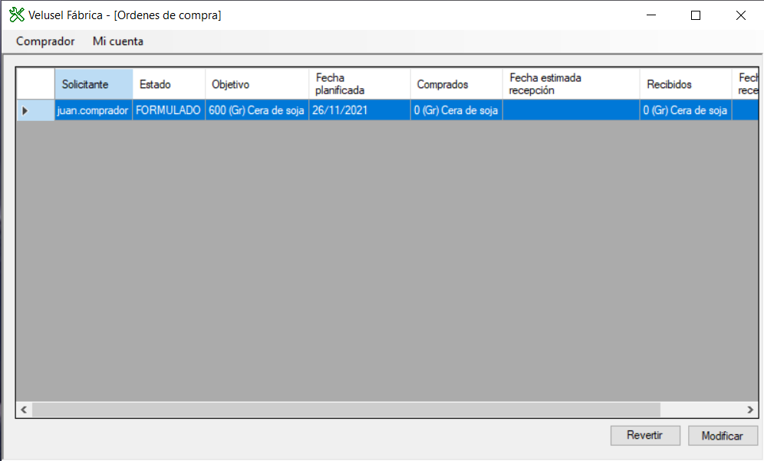

Cuando usted seleccione una orden de compra y toque Modificar verá este formulario en el cual podrá registrar que cantidad compró y que fecha le informó el proveedor en que recibiremos la compra. Y cuando reciba la compra podrá registrar cuanta cantidad recibió o en que día fue recibida efectivamente.

